DOM Z PODDASZEM UŻYTKOWYM CZY DOM PARTEROWY? - Porady MTM STYL
Zapewnienie schronienia rodzinie, jest jedną z najważniejszych potrzeb podstawowych człowieka. Dlatego decyzja o budowie domu jest jedną z najpoważniejszych w życiu. Pytanie, które często stawiają sobie inwestorzy, brzmi: Jaki dom zbudować? Z użytkowym poddaszem czy parterowy? Który jest tańszy i łatwiejszy w budowie, który będzie wygodniejszy?

Koszty inwestycji mieszkaniowych niestety rosną, mimo iż ceny robocizny czy materiałów budowlanych utrzymują się na stabilnym poziomie. Obecna sytuacja na rynku usług finansowych skutkuje tym, iż wszelkie inwestycje musimy planować z większą rozwagą niż dotychczas. „Czas to pieniądz”, więc musimy budować szybciej i coraz chętniej sięgamy po projekty o prostej bryle, które są łatwiejsze w budowie.

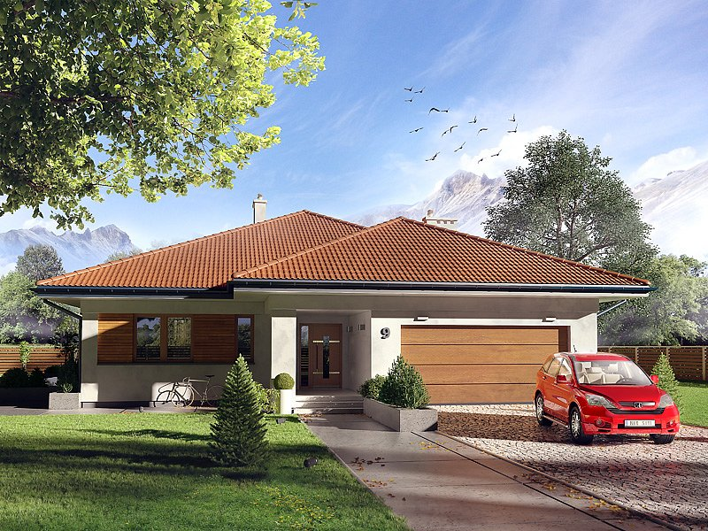
Zalety domów parterowych
Do zalet domów parterowych można zaliczyć przede wszystkim, krótki czas budowy, co jest zasługą prostej bryły takich obiektów, poza tym dom parterowy nie zawsze wymaga wylewania stropów, łatwiej go również ocieplić niż konstrukcję ze skośnymi połaciami dachowymi. Dach i przestrzeń pod dachem w domach parterowych stanowi tylko przegrodę chroniącą przed czynnikami atmosferycznymi, takimi jak śnieg czy deszcz. Dach jest najbardziej pracochłonną i kosztowną przegrodą. Rezygnując z poddasza użytkowego unikamy trudnej do wykonania przegrody dachu skośnego. Stropodach skośny z warstwą izolacji cieplnej to przegroda, przy wykonaniu której można popełnić szereg błędów trudnych do usunięcia. Przeciekanie przekrycia powoduje zamoknięcie izolacji, zmniejszenie jej właściwości izolacyjnej, o stratach wewnątrz pomieszczeń nie wspominając. W domu z poddaszem nieużytkowym od razu można dostrzec przecieki i szybko naprawić usterki bez rujnowania pomieszczeń wewnątrz domu.
Niewątpliwą zaletą domów parterowych jest również prostota układu funkcjonalnego i komunikacji. W domu parterowym nie ma schodów, które są dość kosztownym elementem wykończenia wnętrza, poza tym ich brak sprzyja integracji mieszkańców, bowiem pokonanie schodów może stanowić trudność dla osób niepełnosprawnych, starszych czy dzieci.

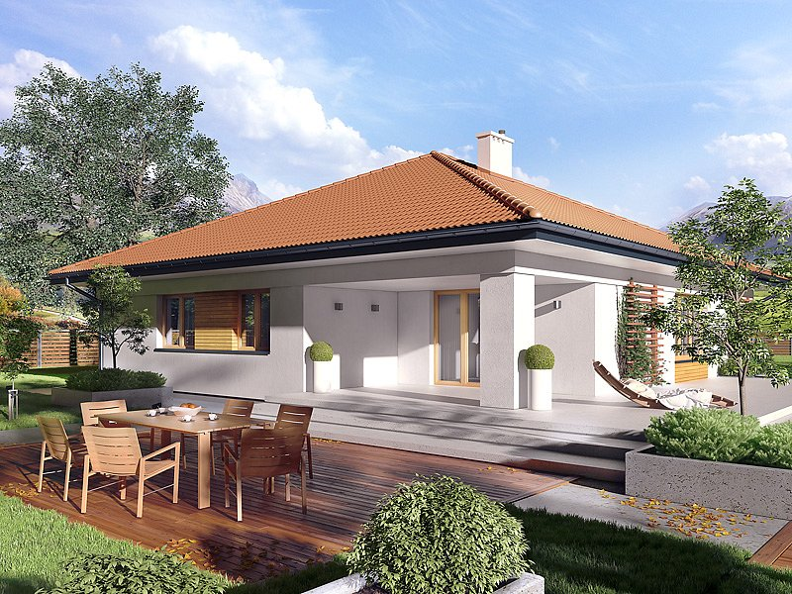
Wady domów parterowych
W ślad za zaletami domów parterowych idą również pewne minusy. Domy parterowe z reguły zajmują więcej miejsca na działce niż domy z użytkowym poddaszem, bowiem musimy zmieść to co jest rozłożone na dwóch kondygnacjach w jednej płaszczyźnie parteru. Niestety nie wszędzie da się zbudować dom parterowy. Skutecznie blokują takie inwestycje zapisy w decyzjach o warunkach zabudowy o kącie nachylenia dachu. Kąt nachylenia powyżej 35 stopni prowokuje do budowy domu z poddaszem użytkowym.
Dom z użytkowym poddaszem

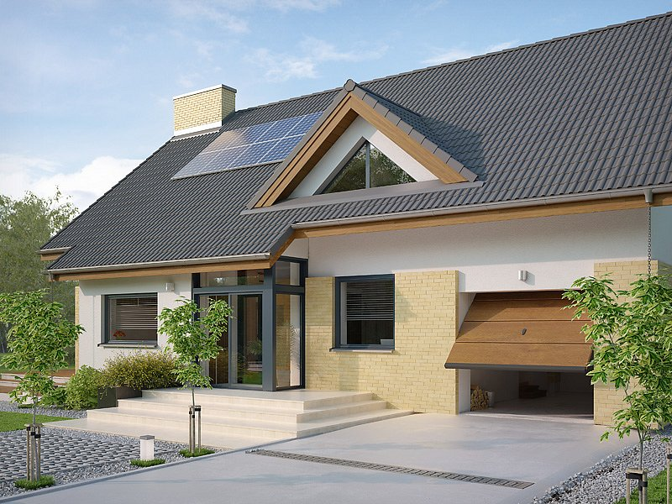
Powodem, dla którego inwestorzy najczęściej decydują się na budowę domu z użytkowym poddaszem jest stosunek powierzchni użytkowej do powierzchni zabudowy. To szczególnie istotne w obliczu wysokich cen działek budowlanych. Na „zaoszczędzonej” przestrzeni możemy zaaranżować większy ogród, zbudować altanę, garaż lub schowek na narzędzia.
Kolejnym powodem, dla którego projekty z użytkowym poddaszem są chętnie wybierane jest wyraźny podział pomieszczeń na strefę dzienną umiejscowioną na parterze i strefę nocną na poddaszu. Takie rozwiązanie, daje bowiem większe poczucie komfortu.
Podczas budowy domu z użytkowym poddaszem uczulamy inwestorów na jeden z najczęściej popełnianych błędów, jakim jest nadmierne podwyższenie ścianki kolankowej. Przekonywani przez wykonawców inwestorzy często ulegają pokusie dodania paru dodatkowych metrów powierzchni użytkowej do swoich poddaszy. Zabieg ten, najczęściej nieprzemyślany i wykonywany pochopnie już na placu budowy, bardzo mocno psuje proporcje bryły budynku. Już podczas wyboru projektu domu warto zwrócić uwagę na proponowaną przez projektanta wysokość ścianki kolankowej oraz powierzchnię użytkową poszczególnych pomieszczeń poddasza (liczoną po podłodze, ale tylko w miejscach, gdzie wysokość wynosi powyżej 220 cm). Inwestorzy często nie myślą o tym, ze im więcej połaci ma dach tym więcej skośnych płaszczyzn jest na poddaszu. Przy dachu dwuspadowym dwie ściany szczytowe są ich pozbawione, więc pokoje z takimi ścianami można łatwiej zaaranżować. Decydując się na budowę domu z poddaszem użytkowym nie warto rezygnować z zaplanowanych w projekcie okien połaciowych, które zagwarantują prawidłowe doświetlenie pomieszczeń na poddaszu. Należy przy tym pamiętać, że wzajemny układ pomieszczeń musi być bardzo przemyślany, szczególnie w małych domach, gdzie błędy funkcjonalne mogą uprzykrzać życie.

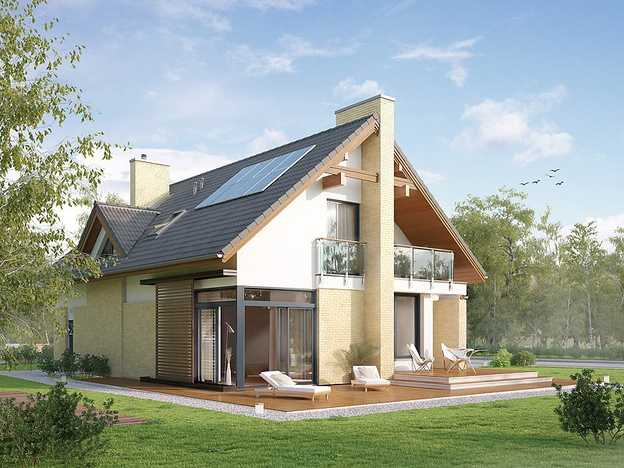
Dom funkcjonalny to dom dobrze spełniający swoją rolę, w którym zaspokojone są potrzeby mieszkańców, w którym wszystko ma swoje miejsce, w którym zadbano o ergonomiczność poszczególnych rozwiązań. Ani wielkość domu ani jego typ nie mają decydującego znaczenia, jeśli chodzi o to zagadnienie, ponieważ doświadczony projektant jest w stanie stworzyć bardzo mały i funkcjonalny dom. Typ budynku też nie powinien stanowić ograniczenia, ponieważ każdy dom: parterowy, piętrowy czy z półpiętrami można zaprojektować tak, aby służył wygodzie i spełniał stawiane mu wymagania. Nawet pomieszczenia dodatkowe typu: spiżarnia, garderoba, pralnia itp., które w założeniu mają sprzyjać polepszeniu funkcjonalności, wcale nie muszą jej gwarantować, bo jeśli zostaną nieprawidłowo powiązane z resztą pomieszczeń, nie będą podnosiły wygody życia. Celem architekta, jaki stawia sobie podczas projektowania, jest stworzenie maksymalnie użytecznej przestrzeni życiowej- rozkładu pomieszczeń najbardziej odpowiadającemu trybowi życia, przyzwyczajeniom czy oczekiwaniom danej rodziny. Istnieją pewne zasady, których zastosowanie w projekcie może w sposób znaczący przyczynić się do zwiększenia funkcjonalności domu, ale należy je rozpatrywać bardzo indywidualnie. Każdy z nas jest inny, prowadzi odmienny tryb życia, pomimo istnienia uniwersalnych reguł -nasze domy też muszą się od siebie różnić.
Ostateczne za i przeciw
Dokonując wyboru projektu należy zweryfikować swoje potrzeby, przeanalizować swój wybór. Oszacowanie proporcji powierzchni zabudowy domu do powierzchni działki ułatwi decyzję czy wybrać dom parterowy, czy z użytkowym poddaszem. Dom parterowy jest rozwiązaniem wygodnym – brak schodów ułatwia komunikację, ale jednocześnie zajmuje więcej miejsca na działce, ograniczając przestrzeń ogrodu. Dom z poddaszem użytkowym przy takiej samej powierzchni użytkowej zajmie na działce znacznie mniej miejsca, a użytkownicy zyskają wyraźny podział domu na strefy – dzienną na parterze i nocną na poddaszu. Nawet jeżeli decyzja o warunkach zabudowy tego nie precyzuje, warto wybrać korzystną proporcję powierzchni zabudowanej do powierzchni ogrodu. Powierzchnia zabudowy domu nie powinna przekroczyć 30-40% powierzchni działki.

